**Universidad Tecnológica Nacional**

**Facultad Regional Gral. Pacheco**



Técnicatura Universitario en Programación

Programación III

Trabajo Práctico Integrador

Grupo N°: 19

Integrantes: 6

|  |  |
| --- | --- |
| Apellido y Nombre | Correo electrónico |
| Fernandez Mateo | mateo.fernandez2@alumnos.frgp.utn.edu.ar |
| Neduk Sofia | sofianeduk@alumnos.frgp.utn.edu.ar |
| Harris Manuel | manuel.harris@alumnos.frgp.utn.edu.ar |
| Leiton Facundo | facundo.leiton@alumnos.frgp.utn.edu.ar |

# Diagrama Entidad-Relación

# Descripción de las Vistas.

## Medicos.aspx

**Estructura general de la página**

* El contenido propio de esta página incluye:
  + Un layout de navación y manejo de usuario.
  + Un formulario para ingresar los datos de un médico.
  + Un listado tipo tabla para ver y administrar médicos existentes.

**📋 Funcionalidad del formulario**

El formulario se encuentra en la parte superior e incluye los siguientes campos obligatorios:

* **Legajo**, **Nombre**, **Apellido** (campos de texto validados con RequiredFieldValidator).
* **Especialidad** y **Horarios**: campos tipo DropDownList, también obligatorios.
* **Email**: validado con expresión regular para asegurar el formato correcto.
* **Teléfono**: campo opcional.

Los datos ingresados pueden:

* **Agregarse** mediante el botón “Agregar Médico”.
* **Modificarse** al seleccionar uno del listado y presionar “Modificar Médico”.
* **Limpiarse** para reiniciar el formulario.

**📑 Listado de médicos**

Debajo del formulario se encuentra un **GridView** que muestra todos los médicos cargados en el sistema. Las columnas presentadas incluyen:

* Legajo, Nombre, Apellido, Especialidad, Horarios, Email y Teléfono.

Además, el GridView incorpora una **columna de comandos**, que permite realizar dos acciones sobre cada fila:

* **Editar**: carga los datos del médico seleccionado en el formulario superior para su modificación.
* **Eliminar**: permite eliminar el médico correspondiente. Se solicita confirmación antes de ejecutar la acción para evitar eliminaciones accidentales.

**🔧 Validaciones y controles**

* Se utilizan validadores integrados de WebForms (RequiredFieldValidator, RegularExpressionValidator, ValidationSummary).
* Se muestra un mensaje al usuario (lblMensaje) para confirmar acciones exitosas o advertencias.

*Desarrollado por – Facundo Leitón*

## Pacientes.aspx

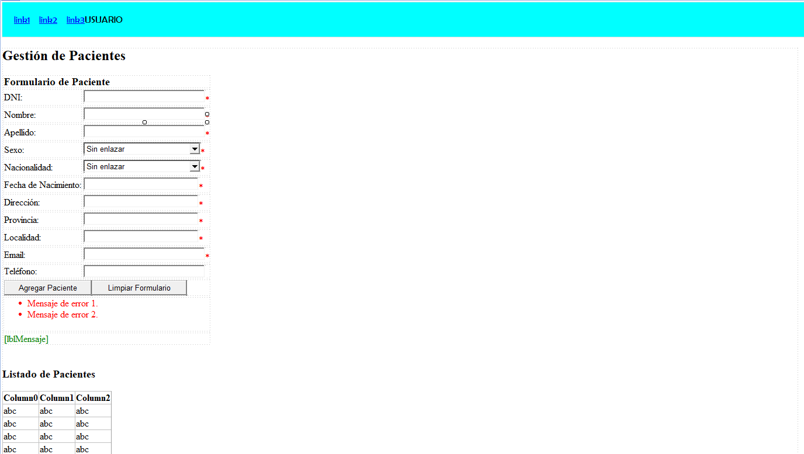

**Listado de pacientes- actualizado**

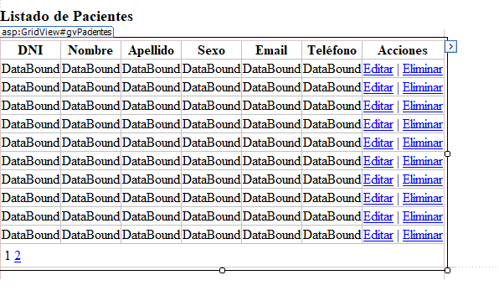

**Estructura general de la página**

* El contenido propio de esta página incluye:
  + Un layout de navación y manejo de usuario.
  + Un formulario para ingresar los datos de un paciente.
  + Un listado tipo tabla para ver y administrar pacientes existentes.

**📋 Funcionalidad del formulario**

El formulario se encuentra en la parte superior e incluye los siguientes campos obligatorios:

* **DNI**, **Nombre**, **Apellido, Fecha de nacimientos, Dirección, Provincia, Localidad, Email** (campos de texto validados con RequiredFieldValidator).
* **Sexo** y **Nacionalidad**: campos tipo DropDownList, también obligatorios.
* **Teléfono**: campo opcional.

Los datos ingresados pueden:

* **Agregarse** mediante el botón “Agregar Paciente”.
* **Limpiarse** para reiniciar el formulario.

**📑 Listado de Pacientes**

Debajo del formulario se encuentra un **GridView** que muestra todos los pacientes cargados en el sistema. Las columnas presentadas incluyen:

* DNI, Nombre, Apellido, Sexo, Email y Teléfono.

Además, el GridView incorpora una **columna de comandos**, que permite realizar dos acciones sobre cada fila:

* **Editar**: carga los datos del paciente seleccionado en el formulario superior para su modificación.
* **Eliminar**: permite eliminar el paciente correspondiente. Se solicita confirmación antes de ejecutar la acción para evitar eliminaciones accidentales.

**🔧 Validaciones y controles**

* Se utilizan validadores integrados de WebForms (RequiredFieldValidator, ValidationSummary).
* Se muestra un mensaje al usuario (lblMensaje) para confirmar acciones exitosas o advertencias.

*Desarrollado por – Manuel Harris y Neduk Sofia*

## VistaTurnos.aspx

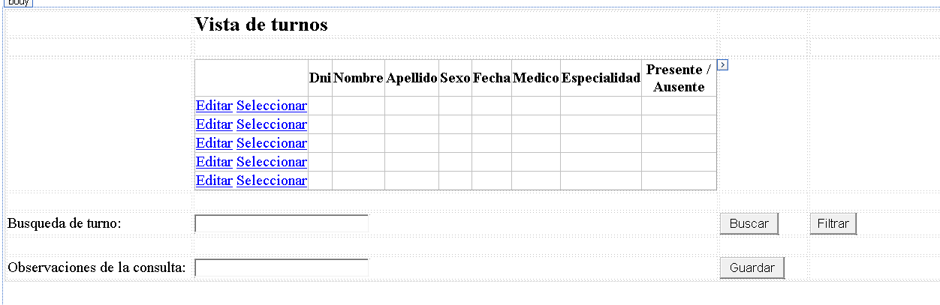

**Estructura general de la página**

* El contenido propio de esta página incluye:
  + Un Gridview el cual representa la lista de turnos.
  + Dos Textbox para sus respectivas funciones.
  + Tres Buttons con las funciones de Buscar, Filtrar y Guardar.

**📋 Funcionalidad del formulario**

El formulario permite ver los turnos que tiene el doctor el cual cuenta con las siguientes funciones:

* Todos los datos de los pacientes que tienen agendado un turno con el mismo.
* Poder buscar en base a un dato solicitado.
* Poder filtrar en la lista turnos como por ejemplo Fecha, Sexo, DNI, ETC.
* Poder seleccionar a los pacientes que se presentaron al turno y poder guardar las observaciones de la consulta.

**📑 Listado de Turnos**

Al inicio del formulario se encuentra un **GridView** que muestra todos los turnos cargados en el sistema. Las columnas presentadas incluyen:

* DNI, Nombre, Apellido, Sexo, Fecha, Medico, Especialidad y Presente/Ausente .

Además, el GridView incorpora una **columna de comandos**, que permite realizar dos acciones sobre cada fila:

* **Editar**: Los medicos tiene la capacidad de poder editar el estado de Presente/Ausente de los pacientes para poder tener un registro y poder realizar las observaciones.
* **Eliminar**: permite al doctor cancelar el turno que tenga con el paciente.

*Desarrollado por – Mateo Fernandez*

## Informes de Ausentes.aspx & Informes de Presentes.aspx

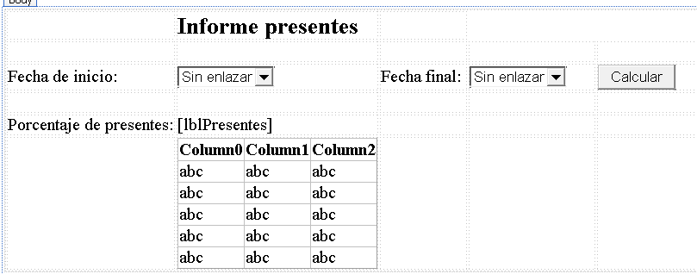

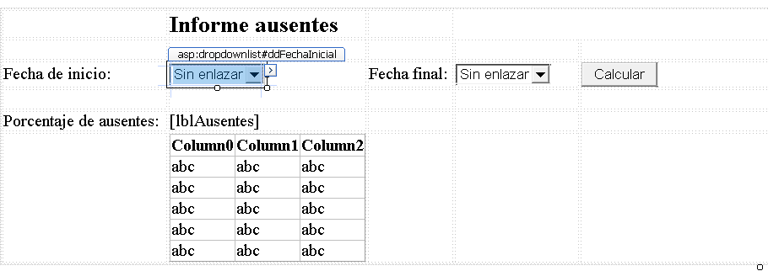

**Estructura general de la página**

* El contenido propio de esta página incluye:
  + Dos Dropdownlist para la selección de las fechas.
  + Un Button para calcular.
  + Un label que devuelve el porcentaje respectivo de Ausentes/Presentes de cada página.
  + Un Gridview que contendrá los datos de los pacientes con el estado anteriormente calculado.

**📋 Funcionalidad del formulario**

El formulario permite ver los porcentajes de Ausentes y Presentes en un periodo de tiempo establecido:

* En base a todos los turnos registrados se deberán elegir dos periodos de tiempo, tanto la fecha inicial como la final.
* Poder calcular el porcentaje de Ausentes/Presente teniendo en cuenta el filtro de fechas.
* Recibir un valor en porcentaje de dicho resultado.
* Por último cargar todos los datos de los pacientes que cumplieron con el filtro aplicado.

**📑 Listado de pacientes**

Al final del formulario se encuentra un **GridView** que muestra todos los pacientes cargados en el sistema. Las columnas presentadas incluyen:

* DNI, Nombre, Apellido, Sexo, Fecha, Medico, Especialidad y Presente/Ausente .

*Desarrollado por – Mateo Fernandez*

## AsignacionTurnos.aspx

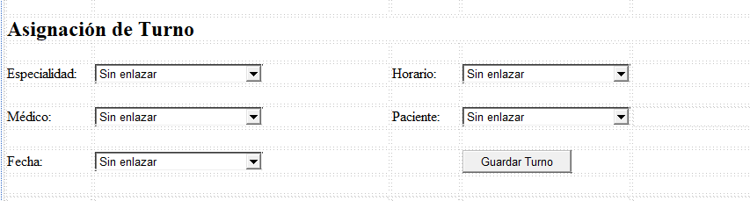

**Estructura general de la página**

* El contenido propio de esta página incluye:
  + 5 DropDownList, los cuales contendrán **especialidades**, **médicos**, **fechas**, **horario** y **paciente.**
  + Un Button para guardar el turno.

**📋 Funcionalidad del formulario**

El formulario permite asignar y guardar turnos médicos:

* Según la especialidad asignada se podrá elegir un médico que empeñe esa misma especialidad.
* Se verá que el medico este libre en el día y horario deseado, en caso de que esté disponible se podrá guardar con normalidad, en caso contrario tirara un error y pedirá asignar otra fecha, horario o médico que si este disponible.
* Se verificara que todos los campos estén completos con un **RequiredFieldValidator.**

*Desarrollado por – Macarena Hirn*

Se desarrolló la maqueta de la pantalla de ingreso al sistema, que incluye los siguientes elementos:

* Un campo para ingresar el nombre de usuario.
* Un campo para ingresar la contraseña.
* Un botón con la leyenda “Ingresar”, el cual será utilizado para validar las credenciales en futuras etapas.

Por el momento, esta interfaz no posee funcionalidad lógica: su objetivo actual es representar visualmente el formulario de inicio de sesión y permitir avanzar con el diseño general del sistema.

Este avance inicial facilita luego incorporar la validación contra la base de datos mediante ASPNET y enlazar el acceso según el tipo de usuario (médico o administrador).

LayoutMedico.aspx y LayoutAdmin.aspx

Se diseñaron e implementaron dos barras de navegación personalizadas, una para cada tipo de usuario del sistema:

* Navbar para Administrador (color verde): incluye los hipervínculos a las páginas de Inicio, Pacientes, Médicos, Asignar Turnos y Reportes.
* Navbar para Médico (color celeste): contiene accesos a Inicio y Registrar Asistencias.

Además, ambas versiones del navbar muestran:

* El nombre de usuario actual logueado.
* Un botón funcional para cerrar sesión.

*Desarrollado por – Gabriel Bottillo.*